AKTIVNOST: FRAPE OD JAGODA
OOS 16
UČITELJICA:JELENA KVAKAN
PREDMET: RADNI ODGOJ
DATUM: 4.6.2020.
OPIS AKTIVNOSTI:

OTIĐI U VRT I UBERI JAGODE. 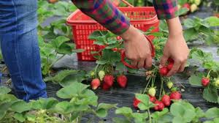

JAGODE DOBRO POD VODOM OPERI.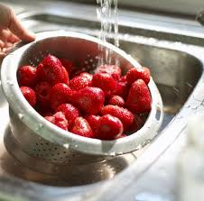

U POSUDU OD ŠTAPNOG MIKSERA STAVI:
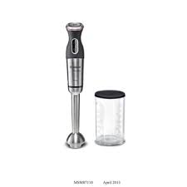
2 ŠALICE JAGODA 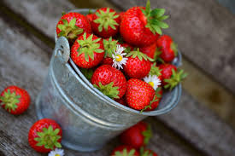
1 ŠALICU MLIJEKA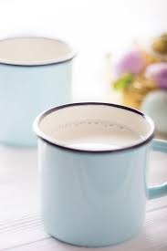

1 ŽLICU ŠEĆERA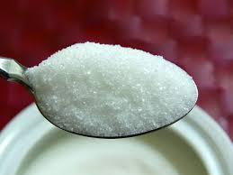

UZ POMOĆ MAME SVE DOBRO IZMIKSAJ. NAPITAK ULIJ U ČAŠU I POPIJ. POSPREMI SVOJ RADNI PROSTOR.

